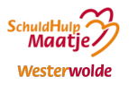
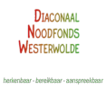

NIEUWSBRIEF STICHTING OP DE KLOET’N KOM’

Waarom een nieuwsbrief?
De Stichting heeft een prachtige website en enthousiaste vrijwilligers en een actief bestuur…….. en toch een nieuwsbrief: zodat we iedereen die ons een warm hart toedraagt op de hoogte kunnen brengen van de laatste ontwikkelingen.
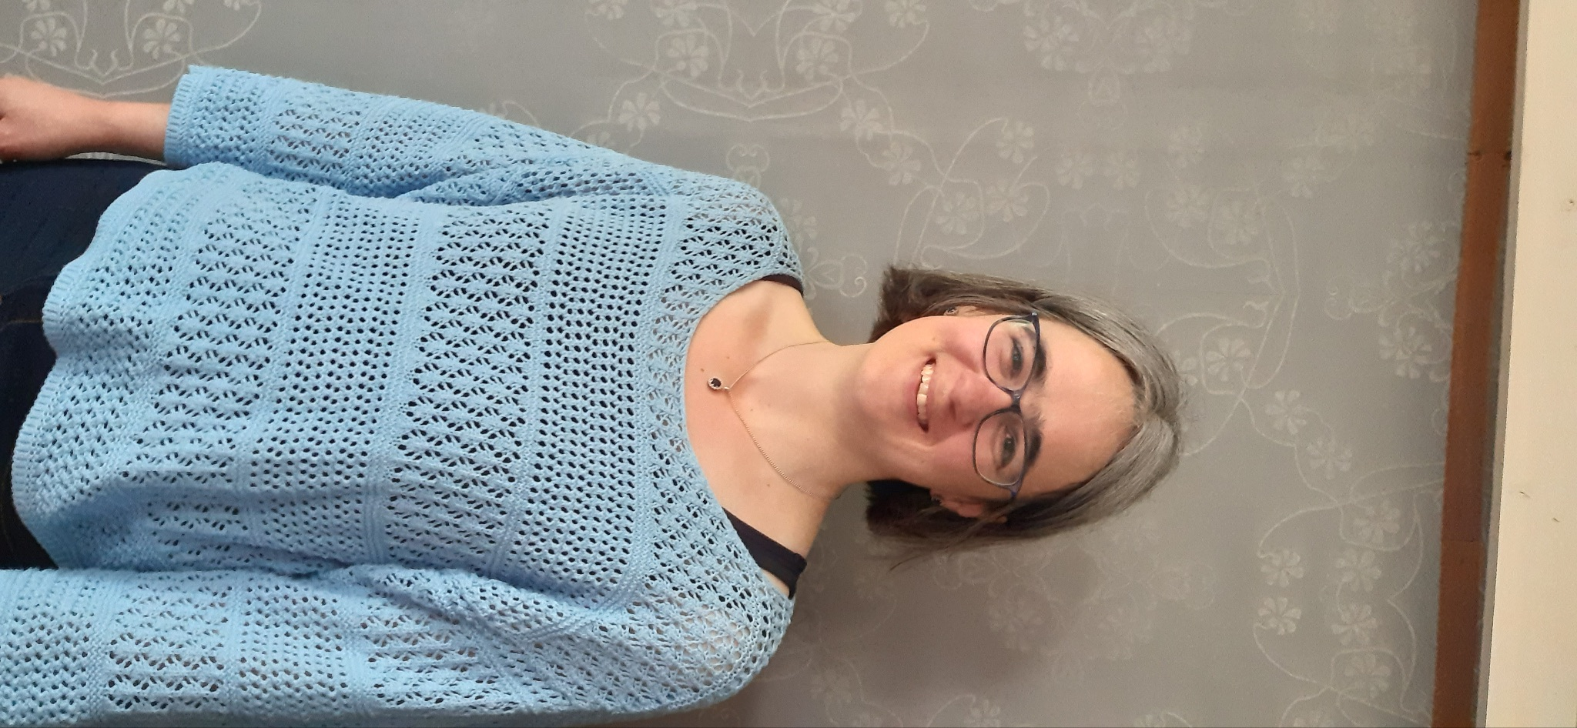
In gesprek met de voorzitter Deborah Wolfs-Fontijn:
Deborah is voorzitter van de stichting Op de kloet’n kom’ waaronder Schuldhulpmaatje, HipHelpt en het Diaconaal Noodfonds vallen. Onze gemeente kent geen bijzondere bijstand. Het diaconaal noodfonds krijgt naast de giften van de diaconieën ook een bijdrage van de gemeente voor hun werk. Waar is het diaconaal noodfonds de laatste maanden voor gebruikt? Enkele voorbeelden:
- Gezin met minimum inkomen kreeg nog een kindje terwijl ze alle spullen na de vorige baby al weggegeven hadden. Na een oproep op FaceBook kwam er al heel veel binnen en het noodfonds heeft toen de noodzakelijke dingen gekocht voor de eerste twee weken.
- Mevrouw met minimum inkomen, laaggeletterd, bezit als vervoermiddel een E-bike. De E-bike was stuk: het noodfonds heeft de reparaties bij de fietsenmaker betaald.
- Door relatieproblemen kwam een meneer op straat, hij zou naar de dak- en thuislozenopvang in Groningen moeten. Echter dan zou hij niet naar z'n werk bij de sociale werkplaats kunnen komen. Na het weekend had Acantus een woning voor meneer. Het noodfonds heeft enkele hotelovernachtingen betaald zodat meneer toch naar z'n werk kon gaan.
- Een mevrouw was afgesloten van gas en electra. Zij kon door omstandigheden niet over de bankrekening beschikken. Het noodfonds heeft de aansluitingskosten betaald en mevrouw kreeg daarna hulp van schuldhulpmaatje om haar inzicht te geven in inkomsten en uitgaven zodat de rekeningen weer betaald werden.
De stichting huurt een gebouw aan de Eikenweg in Vriescheloo. Dit wordt gebruikt als vergaderruimte en als inloophuis. Daarvoor werken ze samen met de stichting De Kracht van de vriendelijkheid. Het gebouw is elke vrijdagochtend open van 10.00 - 13.00 uur.
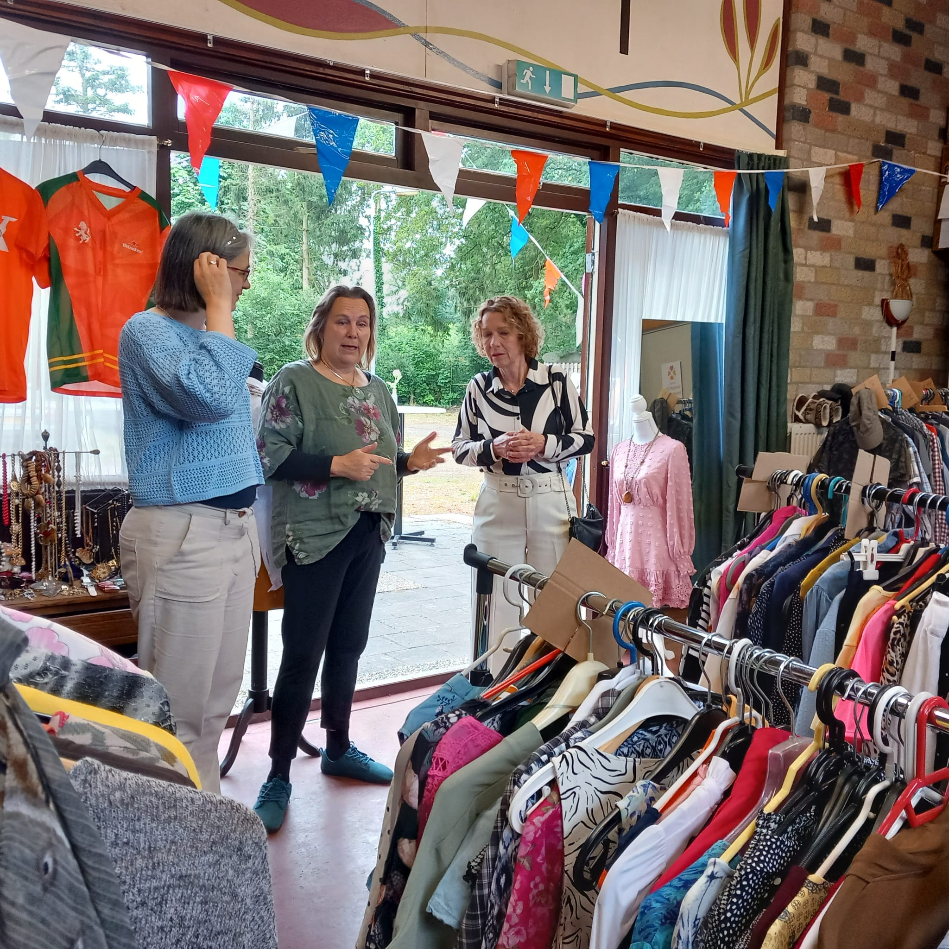

Iedereen kan daar binnenlopen voor een praatje, advies, kopje koffie/thee en er is een kledingbank. Mensen die net buiten de boot (dreigen te) vallen, eenzaam zijn of graag wat meer contact willen, vinden daar een warm welkom.

Deborah geeft aan dat er altijd vrijwilligers bij kunnen: als schuldhulpmaatje of als vrijwilliger/ gastvrouw in het inloophuis in Vriescheloo.
Bericht van de schuldhulpmaatjes;
Momenteel zijn er zes schuldhulpmaatjes werkzaam in de gemeente Westerwolde. Wat hebben ze de afgelopen maanden kunnen betekenen voor onze inwoners van Ter Apel tot Bellingwolde? Enkele voorbeelden van Mirjam Kraai en Deborah Wolfs-Fontijn:
- Mensen na een verhuizing helpen de financiën op orde te krijgen, omdat verbouwing tegenviel, salaris lager werd en door gezondheidsklachten. Samen maken we inzichtelijk wat de inkomsten per maand zijn, wat de vaste lasten zijn en wat er verder besteed kan worden.
- Iemand helpen met wet- en regelgeving, bijvoorbeeld iemand zit al in de schuldsanering, dan kan er een rechtszaak aangespannen worden door de schuldeisers. We helpen bij het invullen van de formulieren met informatie die wordt gevraagd door de rechtbank.
- Mensen gaan leven van de overwaarde van hun huis: we geven hen inzicht in hun inkomsten en hun uitgaven, waarop kan er bezuinigd worden en waarop niet.
Voor meer informatie kunt u terecht bij de secretaris van de Stichting dhr. Jan Eefting, tel. 06-21856337 en via mail secretaris@opdekloetnkom.nl.
Voor uw gift is ons bankrekeningnummer: NL04RBRB0205028667 t.n.v. Stichting op de kloet’n kom’.
De website: www.opdekloetnkom.nl geeft ook informatie over ons werk.

